物料管理系统开发设计文档

v1.0

# 设计说明

本文档主要将物料管理的基础功能进行描述。

# 技术框架

前端：

Vue.js

Node v10.5.0

后端：

JDK 1.8.0_172

Spring boot 2.0.3

Spring cloud Finchley

# 功能总结

本模块主要包括三个功能：物料信息检索，物料信息修改（查看），物料分类管理。

## 物料信息检索

### 功能描述

提供了物料分类、物料编码和助记码作为基础检索条件；

提供了额外按SPU编码，SPU名称，物料分类，物料描述进行的高级检索；

提供了一个搜索按钮；

提供了一个新建物料信息按钮；

提供了一个表格，基础的列信息有：SPU编码，SPU名称，物料分类，描述，设计图号，设计版本，来源，默认计量单位，备注，操作。表格第一列提供复选框进行复选；操作一栏里默认设置成有查看、编辑、删除三样操作。

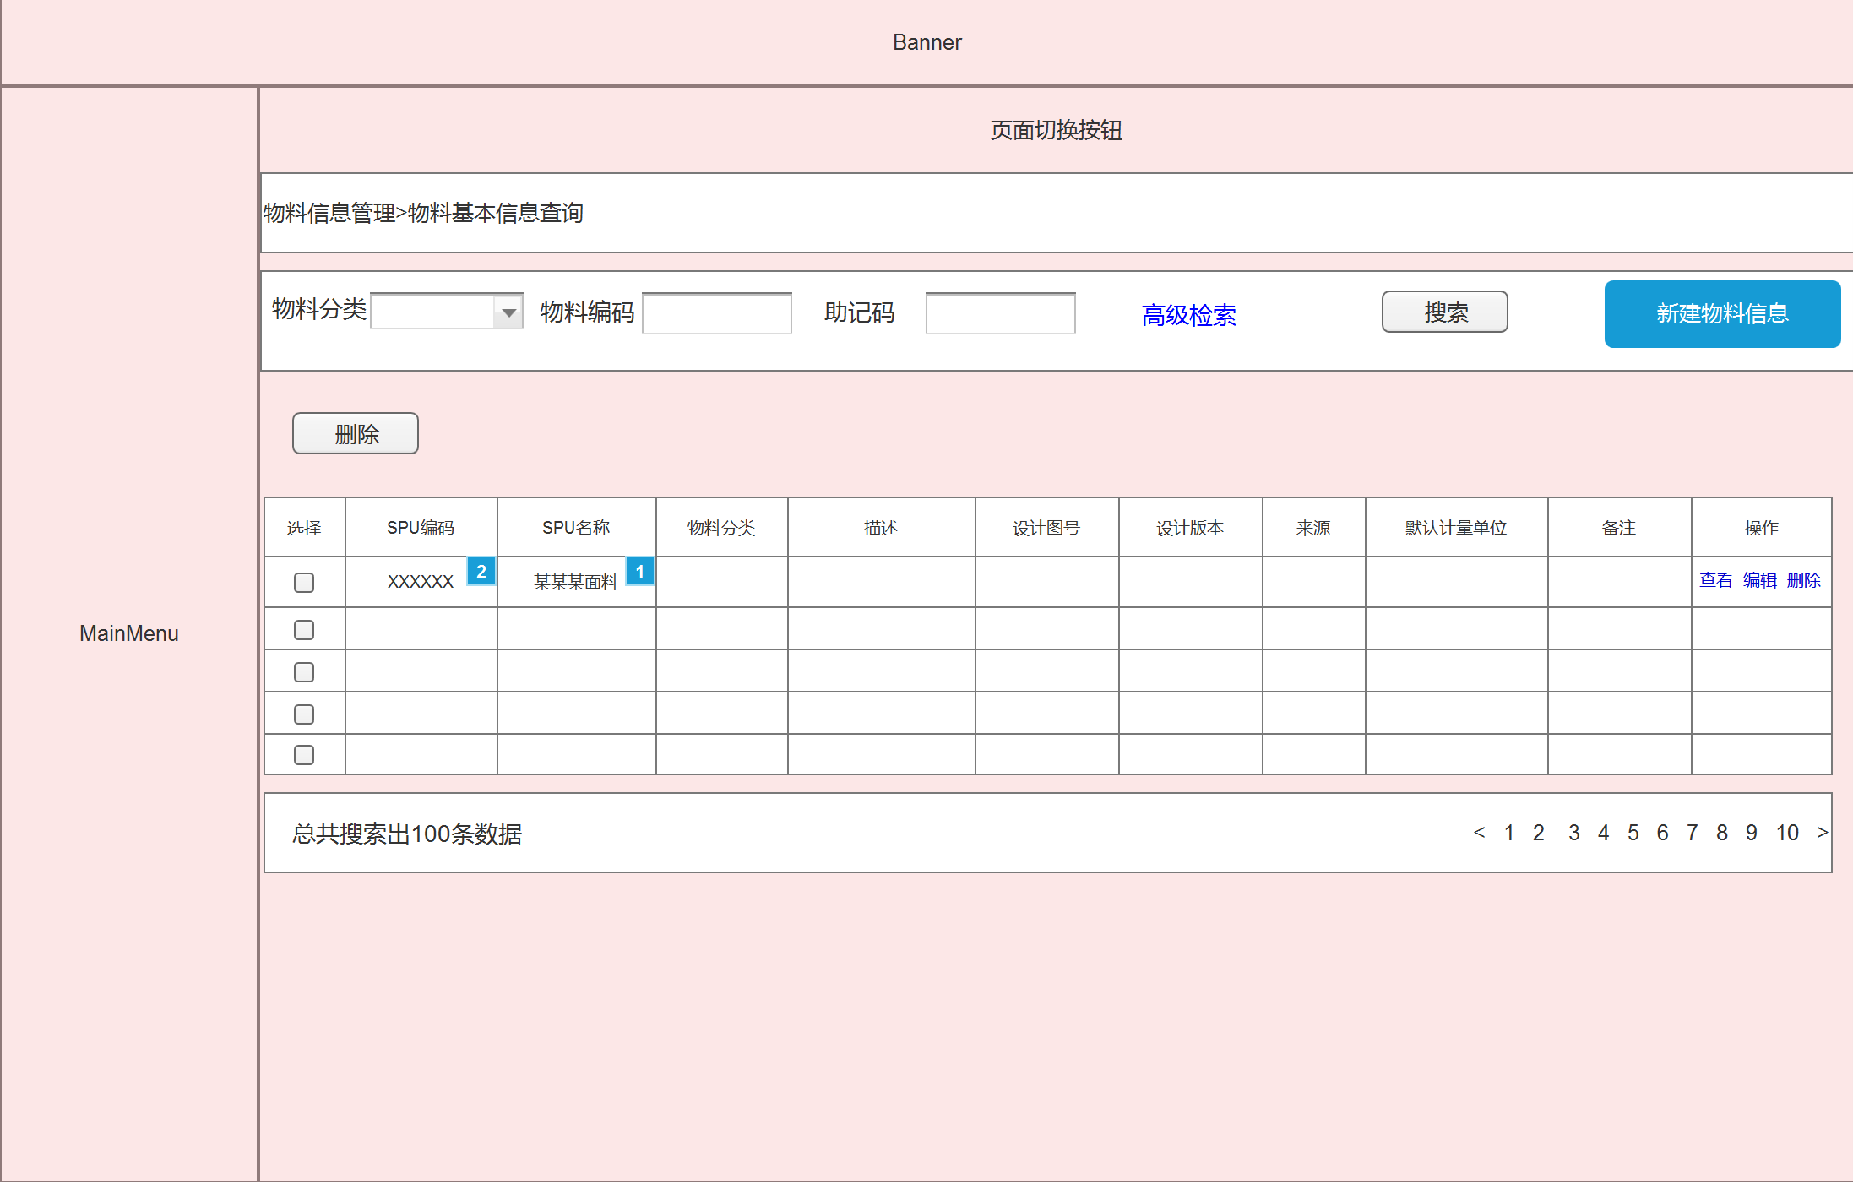

图 1 物料基本信息检索原型界面

### 界面流程

#### 查询流程

用户初始并不能看到结果表格，需要用户在搜索栏中自行输入搜索条件进行搜索。搜索选项有基础检索和高级检索两个种类：

**基础检索**是默认可以看到的分类框，包括物料类型，物料编码和助记码；

**高级检索**是用户需要点击旁边的高级检索链接，此时检索框会变化，新增SPU编码，SPU名称，物料分类和描述输入框，以进行高级检索。

在用户填写好检索选项之后，用户点击检索按钮，流程如下：

若是用户第一次访问本页面，表格会显示并提供用户检索结果；

若不是，表格则会载入新的检索结果。

#### 新建流程

用户点击新建物料信息按钮，会跳转至物料信息页面等待用户输入物料信息进行物料信息的编辑。

#### 查看和修改流程

用户在查询流程做完之后可以开启此流程。

用户可以点击对应记录的行中的操作列中的查看或者编辑命令，进入物料信息页面对物料信息进行编辑。

用户可以多选表格的选择列以进行批量删除，也可以点击对应记录的行中的操作列进行对应删除。

## 物料信息查看与修改

### 功能描述

提供了对数据库表中所有物料信息的查看与修改功能，修改功能只对有权限的用户开放。本页面不可以直接进入。

### 界面流程

#### 查看流程

用户需要通过物料基本信息检索页面进入物料信息页面，在此页面中提供了所有信息的显示，只不过全部为不可编辑状态。

下列各图分别展示了物料信息页面及其所有选项卡。ß

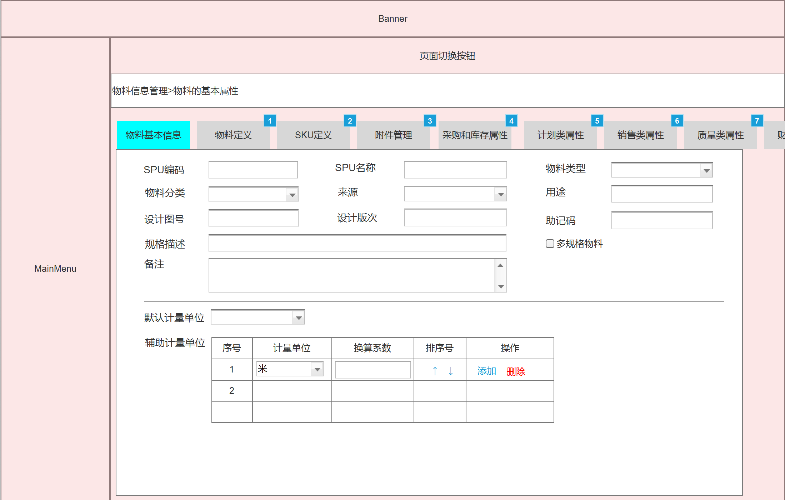

图 2 物料基本信息原型界面

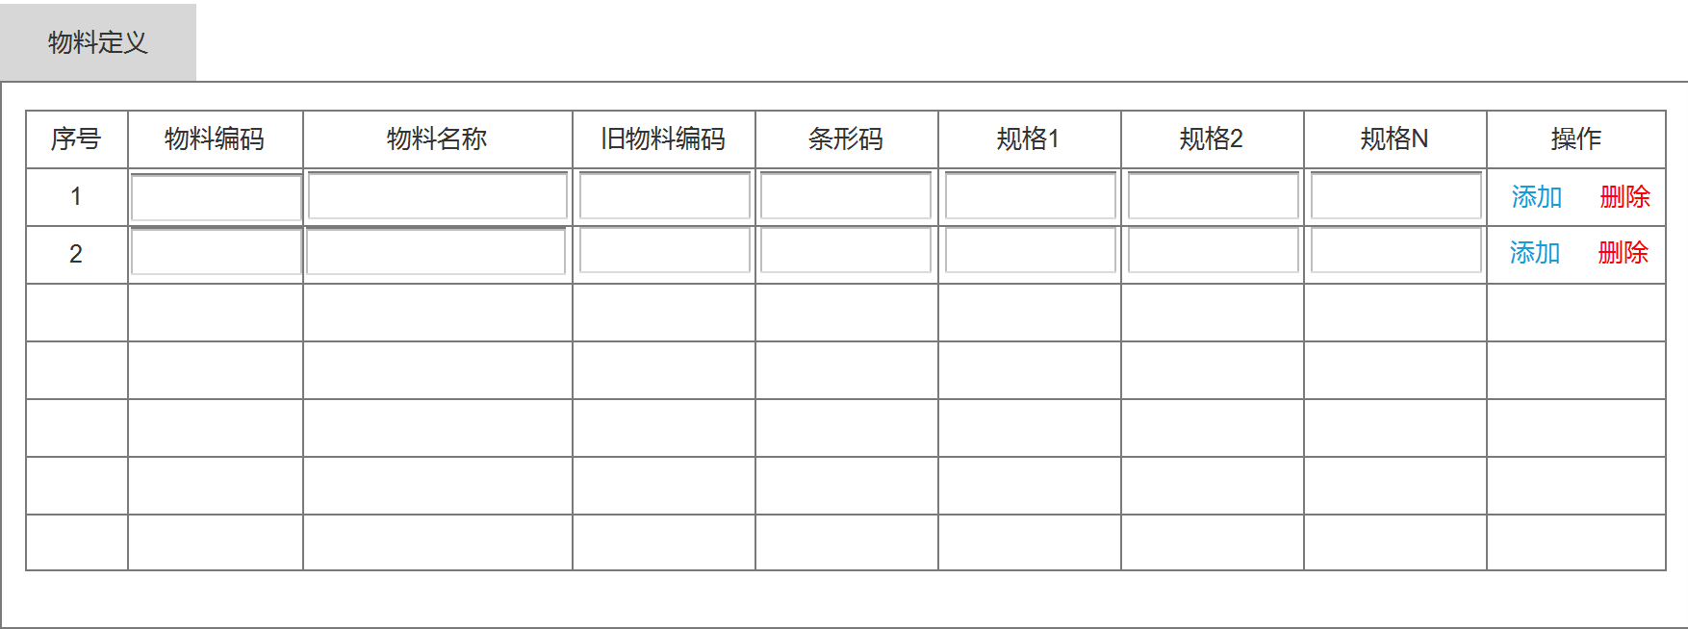

图 3 物料定义选项卡

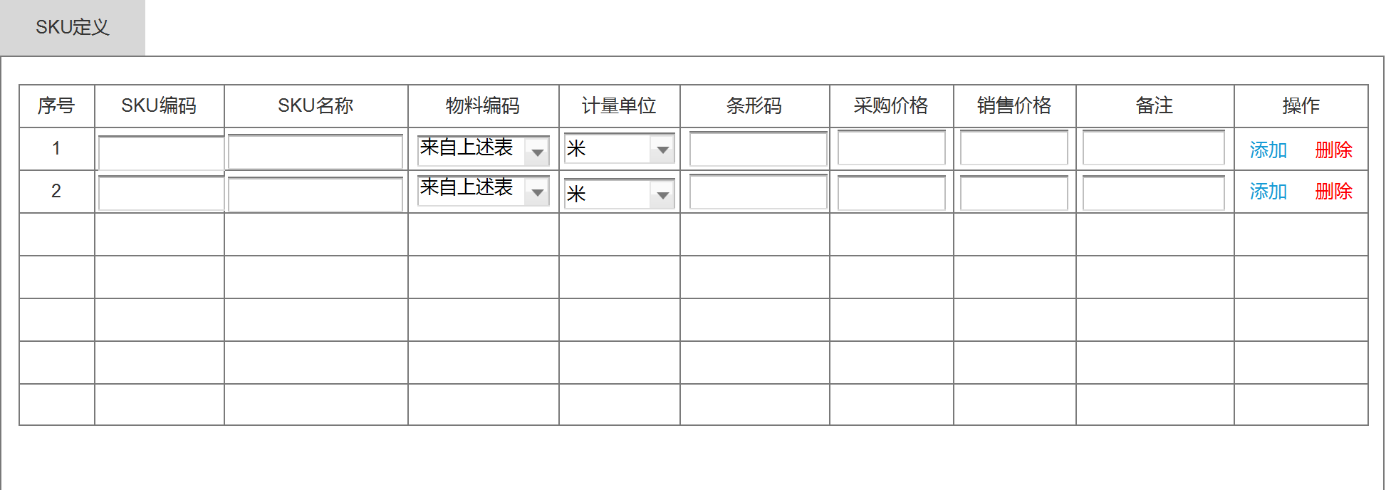

图 4 SKU定义选项卡

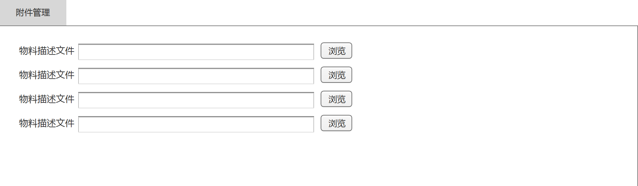

图 5 附件管理选项卡

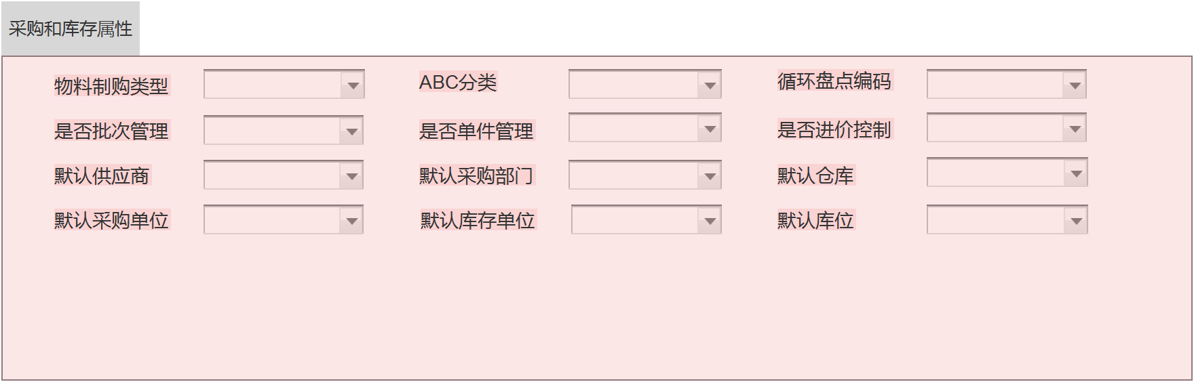

图 6 采购和库存属性选项卡

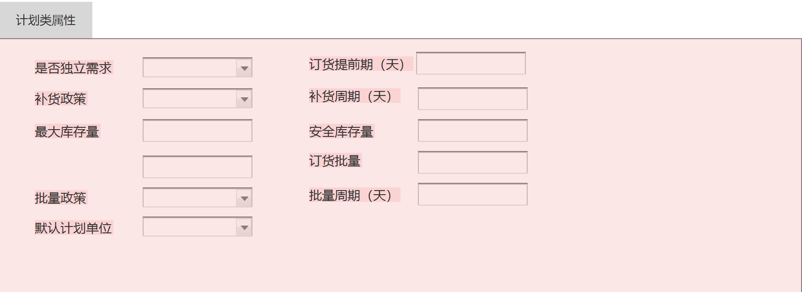

图 7 计划类属性选项卡

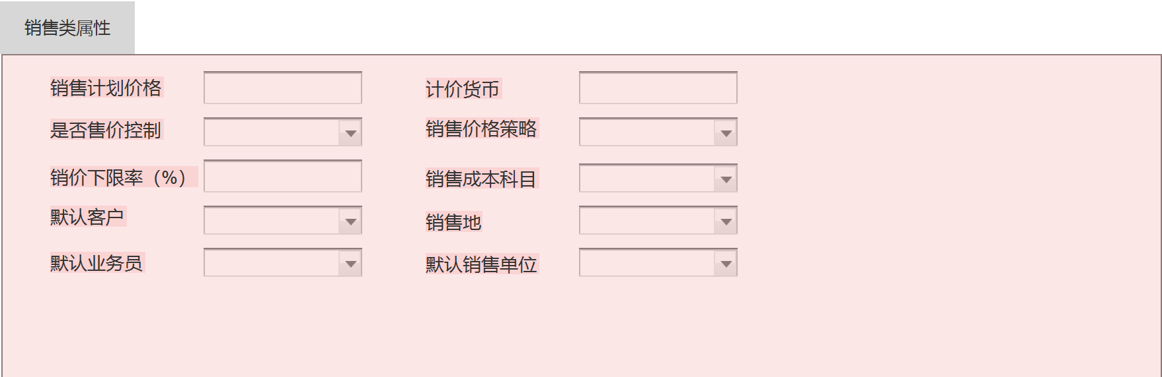

图 8 销售类属性选项卡

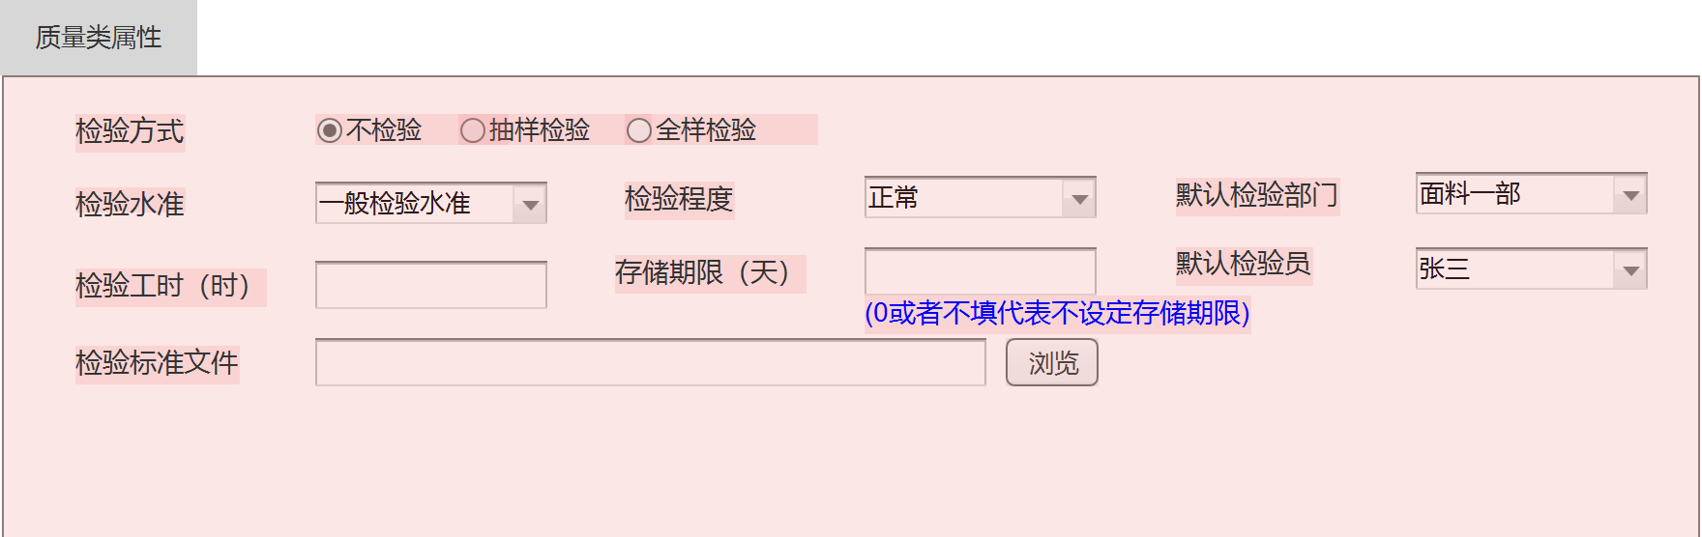

图 9 质量类属性选项卡

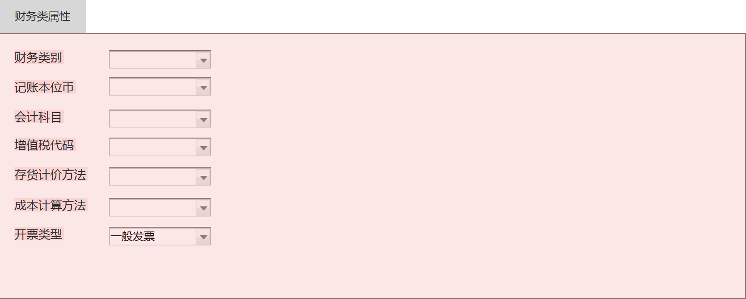

图 10 财务类属性选项卡

#### 修改流程

若用户有权限进行修改，则用户访问的物料信息界面中，选项卡会根据目前的用户权限开放修改。在初版中，若用户有权限修改，则开放所有物料信息的修改。此时，界面上会添加一个“保存”按钮，会将修改结果提交后台进行保存。

## 物料分类管理

### 功能描述

物料分类管理功能提供了按物品分类进行属性管理的接口，显示在物料分类管理中的信息将作用于整个同一类别的物料。

### 界面流程

#### 查看流程

查看某一类物料的信息，首先需要在左边选中待查找的物料类别，选中之后，在右边则会显示出待查看物料的所有基础信息。同时保存按钮不可见，所有的编辑选项不可用。

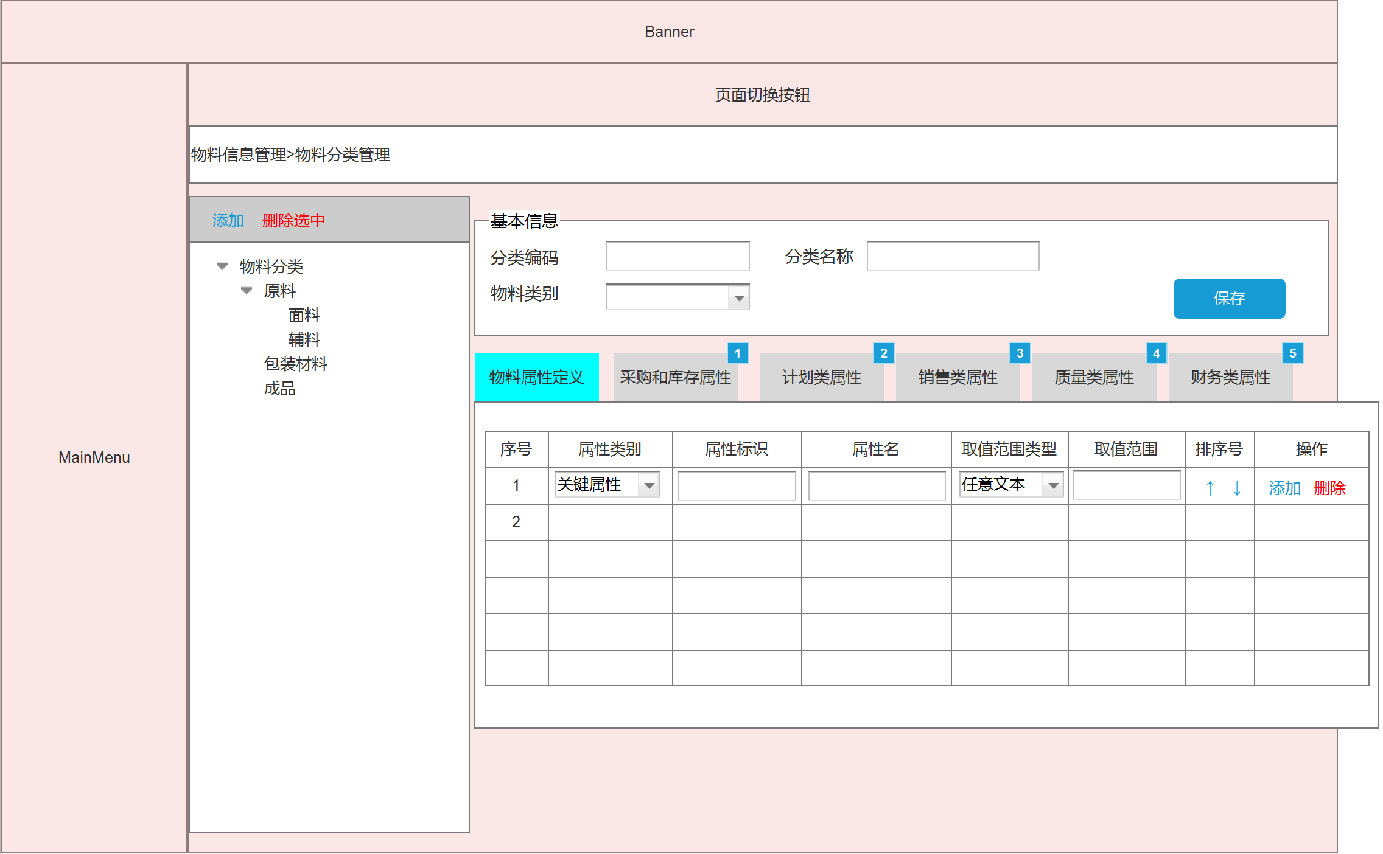

图 11 物料分类管理原型界面

在本界面中可以对物料的控制属性进行定义，但不包括物料的基础属性！物料控制属性的展现界面为：

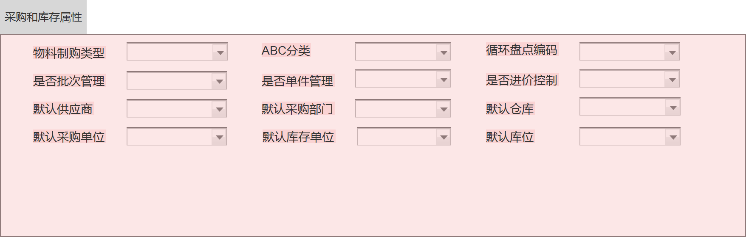

图 12 采购和库存属性选项卡

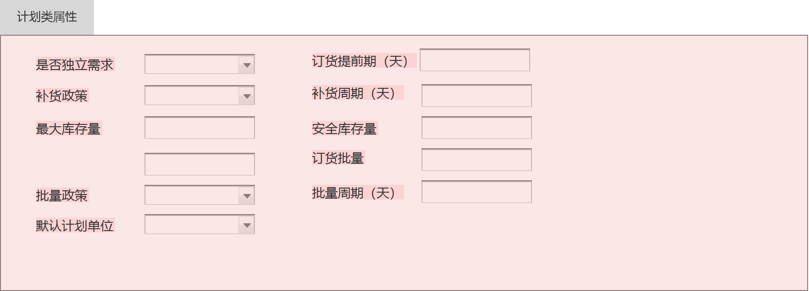

图 13 计划类属性选项卡

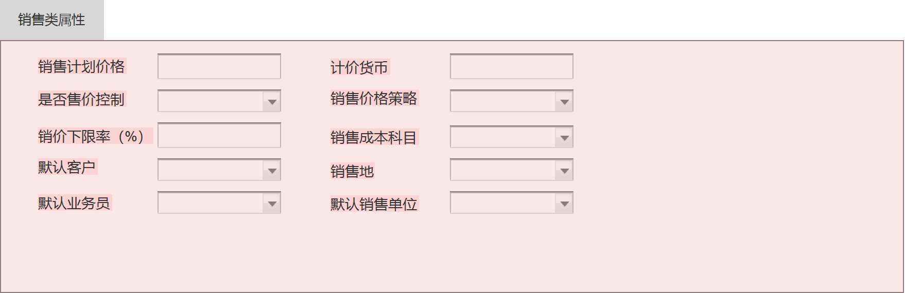

图 14 销售类属性选项卡

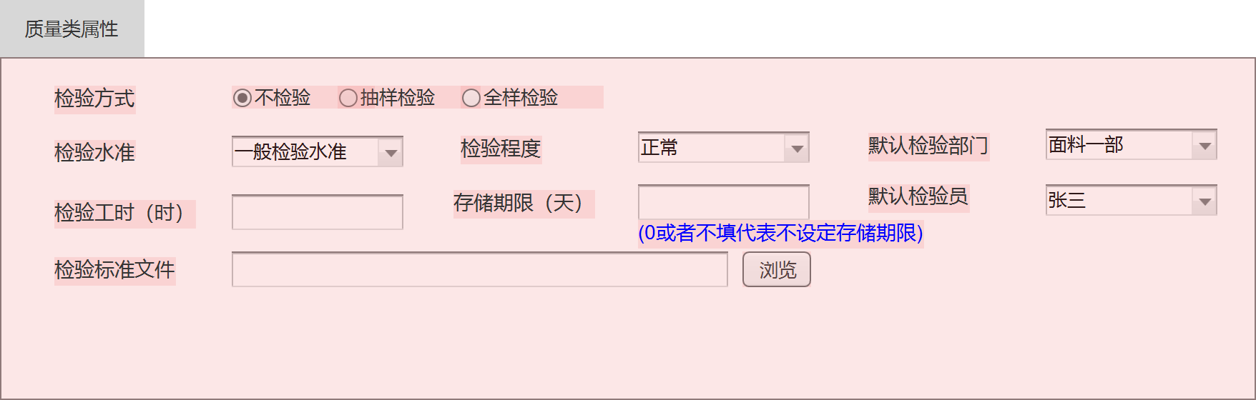

图 15 质量类属性选项卡

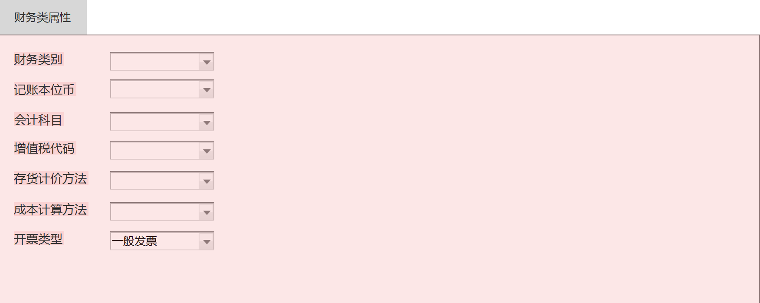

图 16 财务类属性选项卡

#### 编辑流程

在编辑流程中，用户所面对的界面与查看流程保持一致。若用户有权限编辑，则界面上会出现保存按钮以提供编辑功能。用户可以通过点击物料属性定义中的添加/删除对物料属性定义进行编辑。对于物料控制属性，可以直接在选项卡中进行修改操作。若用户想要保存修改，点击保存按钮即可。

# 模块拆分

## 接口简介

所有的接口均以“/MaterialManagement”开头，为简略表达，在此省略。

|  |  |
| --- | --- |
| 接口 | 说明 |
| /getBaseInfo  POST方法 | 后端提供的查询物料基本信息的接口。前端发送json以传递参数字典，可包含的值有：   * 物料类型 materialType * 物料编码 materialCode * 助记码mnemonic * SPU编码 spuCode * SPU名称 spuName * 物料分类 materialCategory * 物料描述 description   以上7种参数及其对应的参数值作为查询依据。  举例:{materialType: ‘类别A’, materialCode: ‘12345’}。  后端返回对应基本信息的SPU编码，SPU名称，物料分类，描述，设计图号，设计版本，来源，默认计量单位，以及备注。 |
| /getMaterialInfo  POST方法 | 后端提供的查询物料信息的接口。前端发送参数需要获取的物料SPU编码(spuCode)和SPU名称(spuName)，以及需要获取的属性类型数组typeArr。  属性类型数组可包含值有（全部为Int类型）：   * 物料基本信息：1 * 物料定义：2 * SKU定义：3 * 附件管理：4 * 采购和库存属性：5 * 计划类属性：6 * 销售类属性：7 * 质量类属性：8 * 财务类属性：9   后端通过给定的参数返回json字符串，包含了所有出现的查询信息以提供展示。 |
| /updateMaterialInfo  POST方法 | 与获取相对应，这是后端提供的更新物料信息的接口。前端发送的参数包含SPU编码、SPU名称和一个data数组，数组中每个元素都要包含一个properityType，以标示更新的属性类型；待更新的数据放在每一个元素的updateValue字典数组之中，字典包含name和value两个类别，分别表示更新字段名和字段新属性值。（可以选择只提交更新过的数据） |
| /getMaterialCategory  POST方法 | 获取物料分类信息的接口。前端无需传任何参数。后端返回一个json格式的数据，代表物料分类及其对应关系。  物料父id以parentId表示，物料级别以level表示。 |
| /addMaterialCategory  POST方法 | 添加物料分类信息的接口。前端传入待更新的物料的名称和父分类id即可。 |
| /updateMaterialCategory  POST方法 | 更新物料分类信息的接口。前端传入待更新的物料名称，原分类名称以及父分类id即可。 |

## 操作拆分

### 物料信息检索

#### 查询操作

输入：物料分类、物料编码、助记码等检索条件，并点击搜索按钮；

输出：对应于用户查询条件的物料信息，显示在表格中。

#### 新建操作

输入：用户点击新建物料信息即跳转至空白的物料信息画面。

输出：无。

#### 查看和修改操作

输入：用户在对应需要修改的表格行中点击查看或者编辑命令，即跳转到对应的物料信息画面进行编辑；若用户想要删除，可以利用表格的复选框，也可以点击表格最后一列的删除命令。

输出：无。

### 物料信息查看与修改

#### 查看操作

用户在界面中能够查看对应物料的物料信息。所有的编辑选项不可用。

#### 修改操作

用户在界面中能够查看物料信息。可以在界面中对物料信息进行编辑。提供保存功能以供用户修改。

### 物料分类管理

#### 查看物料分类

输入：无。

输出：在左边的树形列表中能看到归类完整的物料分类信息。

#### 编辑物料分类

输入：用户可以对左边的树形列表进行编辑。编辑方式由前端进行控制。提供保存修改选项，以保存修改后的物料分类。

输出：用户可以在列表中实时检查物料分类信息修改情况。

#### 查看物料基本信息

输入：用户通过点击左边的树形列表给出右边基本信息部分所必要的输入（即物料名称）。

输出：在右边基本信息部分会显示出对应物料分类的物料信息。

#### 编辑物料基本信息

输入：有权限的用户对物料基本信息进行修改之后点击保存按钮即可提交修改。

输出：若保存成功，则用户会在界面中得到保存修改的对应状态（成功或者失败）。

## 数据库操作拆分

### 接口数据库操作拆分

#### getBaseInfo接口：

数据库检索以SPU编码为核心进行数据库操作：

1、先判断条件中是否存在SPU编码；若存在，跳转至步骤3；

2、按照接口给定的数据顺序依次扫描进行查询，其中物料类型，助记码，SPU名称，物料描述，物料分类可以作为一组成为直接查询条件；物料分类需要先在物料分类表中查询出对应的id再作为查询条件；物料编码需要在物料信息表中查询对应可能的SPU编码。

3、根据获取到的SPU编码，以其余给出的条件（不包括物料编码）作为查询条件，在物料基本信息中进行查询并返回对应列的值。

#### getMaterialInfo接口：

数据库检索根据已知的SPU编码和SPU名称，逐个扫描参数列表：

**若待检索参数为物料基本信息：**

直接根据SPU编码和名称直接查询对应需要的物料基本信息即可；

**若待检索参数为物料控制信息：**

1、若未获取物料分类ID和物料ID，则根据SPU编码和名称获取（查询materialCategory表和material表）；

2、根据用户的组织编码、物料分类ID和物料ID进行查询，确认版本号；

3、根据版本号确认对应属性值和属性ID。

#### updateMaterialInfo接口：

数据库检索根据已知的SPU编码和名称，逐个扫描所给定的待更新数据：

**对于物料基本信息：**

1、可以直接通过SPU编码和名称更新对应的信息；

2、对于物料单位的更新，对于每一个提交上来的计量单位，先检查在计量单位表里有记录；

3、若在计量单位中有记录，则检查其在物料单位中是否有记录；

1）若在物料单位中有记录，则进行对应记录物料单位的更新；

2）若在物料单位中不存在记录，则对对应记录进行添加；

4、若在计量单位中没有记录，则在计量单位表中添加对应的记录（对于新添加的记录，关联单位id填0），再进行步骤3中的操作。

**对于物料控制信息：**

1、若未获取物料分类ID和物料ID，则根据SPU编码和名称获取（查询materialCategory表和material表）；

2、根据用户的组织编码、物料分类ID和物料ID进行查询，确认版本号；

3、根据版本号确认对应属性值和属性ID，并进行更新。

#### getMaterialCategory接口：

**实现方法1：**

1. 从数据库提取出所有物料分类的记录；
2. 对每一条记录记录其id和其父亲的id；
3. 维护一个根对象，其是所有父节点id为0的节点的父节点；
4. 对于其他父节点id不为0的所有节点，将其id添加至对应父节点的ArrayList列表中；
5. 重载toString()方法，得到所返回的json字符串（或者其他形式）。

**实现方法2：**

数据库提取出所有物料分类的记录，直接返回json数组，在前端进行展示工作。

#### addMaterialCategory接口：

直接根据对应信息在物料分类表中插入数据即可。

#### updateMaterialCategory接口：

根据原物料分类名称和父分类id直接修改对应数据库表的记录即可。